Préparation d’une leçon
Géographie : l’espace
La boussole

- Objectif opérationnel :

- L’élève sera capable de suivre les instructions pour construire une boussole.
- L’élève sera capable d’identifier le nord, le sud, l’est et l’ouest dans la classe.
- L’élève sera capable de citer des villes au nord de …..au sud…… ;

- compétences :
4.1.2. Localiser
Orienter :
Orientation selon les 8 directions cardinales.

- Déroulement :
Je demande aux élèves de faire un groupe de 4(ceux de la classe passerelle : Haby, Damian, Parfaite et Ana) et les autres se placent par 2. Chaque élève reçoit un mini dossier où ils inscrivent leur prénom et la date. Ensuite, ils doivent lire la première page et uniquement la première. Ils travaillent à leur rythme et répondent aux questions. Lorsqu’ils ont fini, ils doivent ranger le matériel qu’ils ont utilisé puis se remettre à leur place.

Nous réalisons une première mise en commun sur ce que nous venons de construire.
→ Nous avons construit une boussole. C’est un instrument qui nous permet de s’orienter. L’aiguille nous indique le Nord magnétique. En effet, l’aiguille est attirée par le champ magnétique de la terre. Mais attention ! Il ne faut pas confondre le nord magnétique et le nord géographique.
Un petit dessin pour expliquer aux élèves.

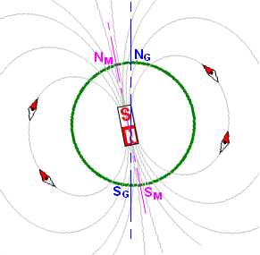

→ Lorsque vous tournez le bassin avec l’eau, que se passe-t-il ? → L’aiguille revient toujours au même endroit.
→ Passez chez chacun et comparez l'orientation de l'aiguille entre les différentes boussoles construites : c'est la même.
→ Le nord est un des 4 points cardinaux. Connais-tu les autres ? → le sud, l’ouest, l’est. Nous complétons une boussole au tableau. Nous plaçons le sud (en bas) à l’opposé du nord (en haut). Et l’est (à droite) à l’opposé de l’ouest (à gauche). Je montre un petit truc aux élèves pour qu’ils ne confondent pas l’ouest et l’est.

Les élèves peuvent maintenant travailler sur la seconde feuille où ils doivent replacer les 4 points cardinaux sur un plan de la classe. Nous effectuons ensuite une mise en commun où l’on placera des affiches en classe.

Les dernières feuilles sont des exercices que les élèves réaliseront un autre jour.

Prénom : Date :

Je suis un petit scientifique



- Première étape de ton travail.

Tu vas construire un instrument qui pourrait être utile si tu es un jour perdu en plein désert.

Matériel:
- Une fine aiguille ;
- Un aimant ;
- Une rondelle de bouchon de liège;
- Une assiette en plastique ;

Marche à suivre :
- Remplir l’assiette en plastique avec de l’eau.
- Aimanter l’aiguille. Frotter ton aiguille une cinquantaine de fois le côté pointu de l’aiguille avec l’aimant.
- Déposer la rondelle de liège dans la soucoupe remplie d’eau. Veiller à ce que la rondelle flotte bien au milieu de la soucoupe. Déposer l’aiguille aimantée sur la rondelle de liège.
- Si tout se passe bien, la rondelle tournera jusqu’à ce que l’aiguille pointe une direction.
Questions :
- Connais-tu le nom de ce que tu viens de construire ? __________________________________________
- Sais-tu à quoi cela sert ? ___________________________________________________
- Peux-tu me dire ce qu’indique le côté pointu de l’aiguille ? ________________________________________
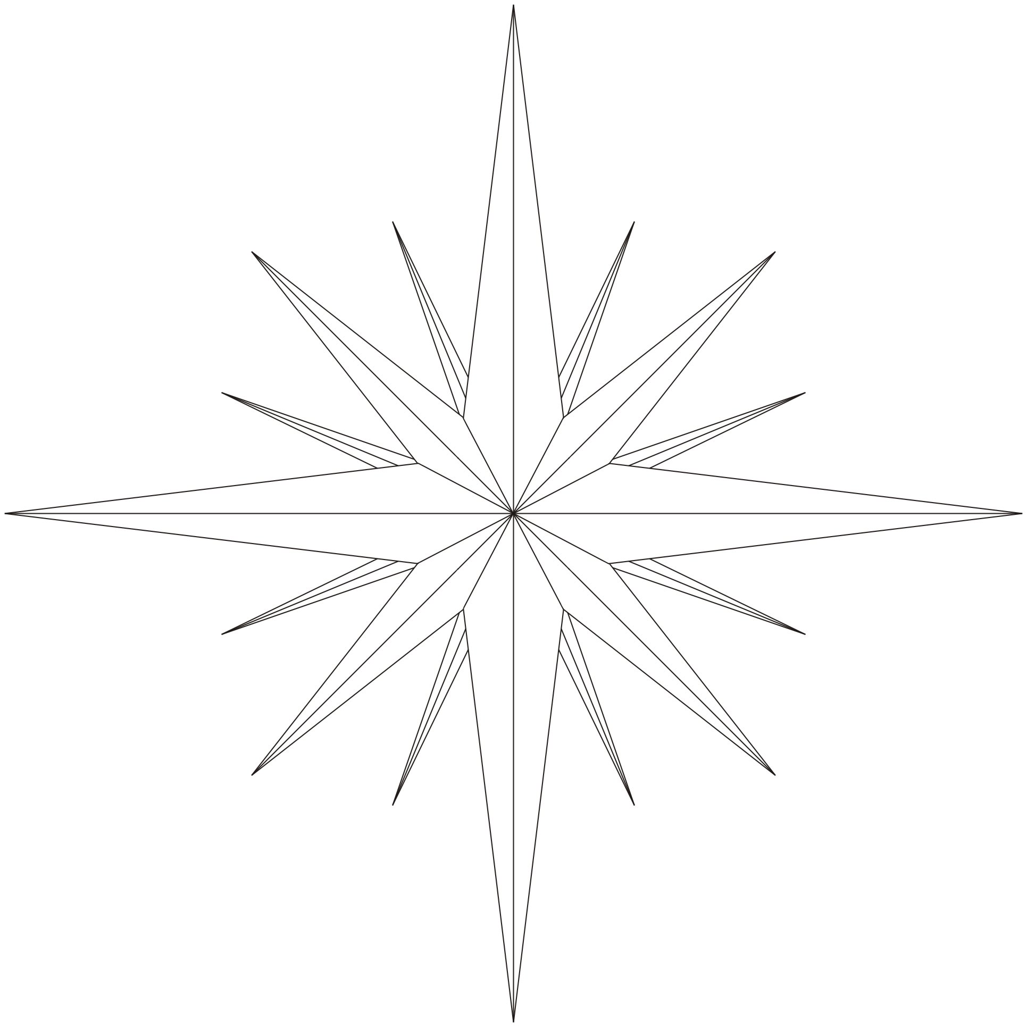
- Peux-tu compléter ce dessin ?

- Deuxième étape de ton travail.

Prends une boussole. Vérifie son fonctionnement à l’aide de celle que tu as construite. Place sur ce plan de la classe une croix là où tu es assis ainsi que les 4 points cardinaux.

 |  |  |  | évier
Madame G.
armoire |  | armoire |  | armoire

- Exercices

- Complète à l’aide de la carte.

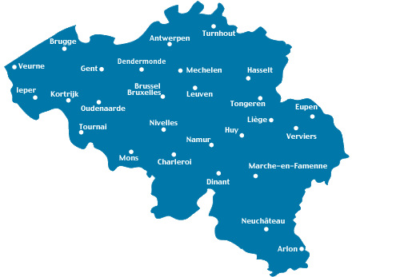

Cite une ville au nord de Charleroi :___________________
Une ville à l’est de Liège : _____________________________
Une ville à l’ouest de Leuven : _____________________________
Une ville au sud de Neuchâteau : _______________________________
Liège se situe …………… de Tongeren.
Huy se situe ………………… de Nivelles.
Ieper se situe ……………….. de Veurne.
Gent se situe ……………………… de Tournai.

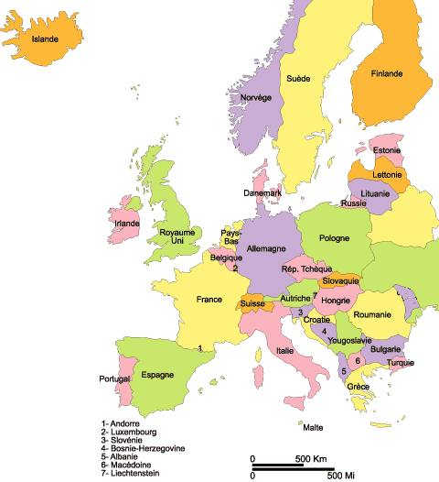

Cite un pays au nord de L’Allemagne :
Un pays au sud de la France :
Un pays à l’ouest de la Norvège :
Un pays à l’est de la Hongrie :

Plus de précision maintenant :
La Roumanie se situe au nord est de l’Espagne.
Le Portugal se situe ………………….. de la France.
L’Allemagne se situe …………………. de la Bulgarie.
La Lituanie se situe …………………… de la Suède.
L’Islande se situe …………………….. de la Turquie.
La Belgique se situe ……………….. du Danemark.

Prénom : Date :
La boussole : contrôle /20

- Complète cette rose des vents. /8

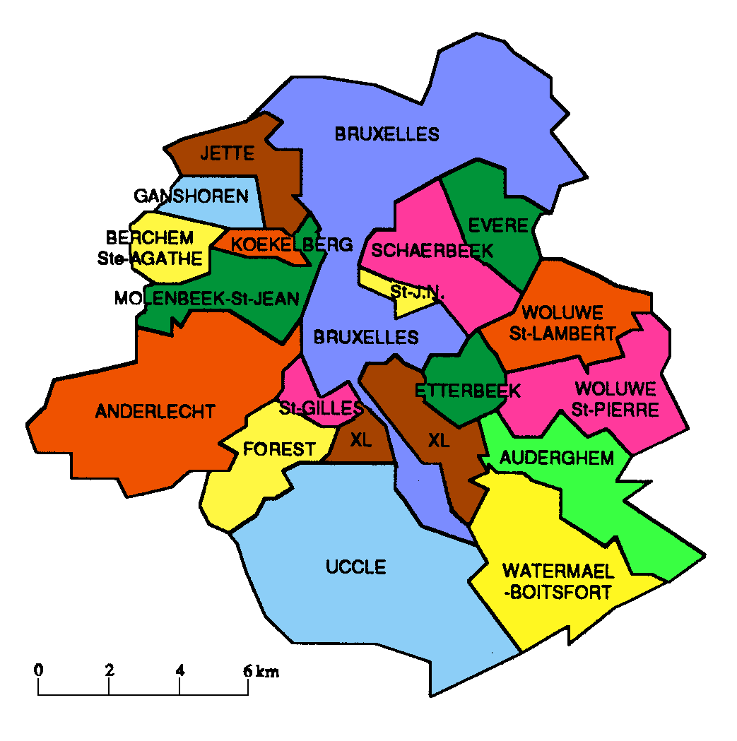
2. Complète à l’aide de la carte. Sois précis ! /5

Uccle se situe …………………. d’ Anderlecht.
Evere se situe …………………. de Forest.
Schaerbeek se situe …………………. de Berchem ste-Agathe.

  - Complète à l’aide de la carte. /7
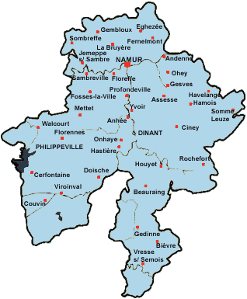

Cite une commune au nord de Ciney :
Une commune au sud-ouest de Houyet :
Une commune au sud-est de Assesse :
Une commune au sud-ouest de Mettet :
Une commune au sud de Cerfontaine :
Une commune à l’est de Ciney :
Une commune à l’ouest de Ohey :

